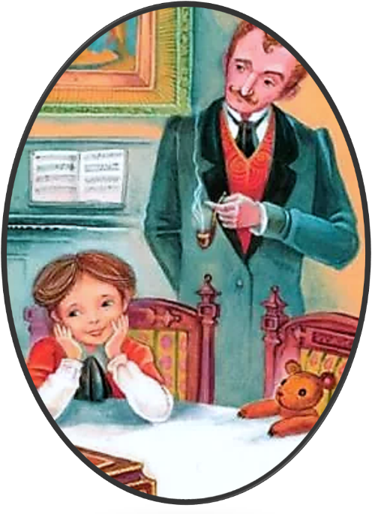
Тест по произведению
«Отрывки из дневника Маши»

1.В каком возрасте Маша начала впервые вести свой девичий, личный дневник?
А) 5 лет Б) 10 лет В) 12 лет Г) 15 лет
2. Кто подарил Маше этот дневник?
А) горничная Б) отец В) мать
Г) гостья в прекрасной шляпе
3. Что папа подарил Маше в день её рождения?
А) дневник Б) плюшевого медвежонка
В) набор шоколадных конфет
Г) чернильницу с колокольчиком Д) книгу
4. От чего умер ребенок дамы в прекрасной шляпе?
А) от нелуженой кастрюльки Б) от плохо сваренной пищи В) простудился
5. Первое задание, которое получила Маша по хозяйству от матери - …
А) отвечать за стирку белья Б) готовить завтраки
В) вымывать полы во всем доме Г) подметать двор Д) ходить в булочную
6. В каком городе проживала героиня?
А) в Москве Б) в Твери В) в Санкт-Петербурге Г) в Саратове
7. Во время одной из познавательных бесед с отцом Маша узнает, что такое…
А) часы Б) географическая карта В) подзорная труба Г) музыкальная шкатулка
8. Какая наука, о чем узнала Маша, позволяет познакомиться с традициями, обычаями, культурой разных стран?
А) русский язык Б) литература В) история Г) география
9. На вечере у графини Воротынской Маша познакомилась со скромной, но хорошей девочкой по имени…
А) Настя Б) Катя В) Оля Г) Таня Д) Лиза
10. Как другие гостьи относились к новой знакомой Маши?
А) дружили с ней Б) оскорбляли ее
В) не общались с нею, игнорировали ее, поворачивались к ней спиной
11. Чем эта девочка понравилась Маше?
А) с ней было интересно, она многое знала и умела
Б) она постоянно шутила, рассказывала небылицы
В) у нее было много конфет с собою
12. Как себя повела Маша в конце вечера, когда поняла, что эта девочка не держит на нее зла за ее холодное отношение к ней?
А) бросилась со слезами на шею и попросила прощения
Б) подарила свою любимую книгу
В) нарисовала открытку на память

